Дата: 21.12.2020-25.12.2020
Группа: к-11
Предмет: Математика
Тема: «Формулы приведения.», «Основные формулы.», «Формулы сложения.», «Формулы кратного аргумента. Формулы понижения степени».
Преподаватель: Леханова Елена Анатольевна
21.12.2020.
Формулы приведения
Прежде всего, получим формулы, по которым тригонометрические функции углов вида 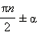можно выражать через тригонометрические функции угла α. Эти формулы называются формулами приведения.
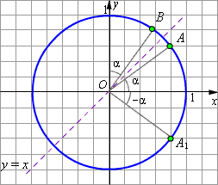
Рисунок 2.4.2.1
Отложим от положительного направления оси абсцисс угол α (см. рис. 2.4.2.1). Отразим точку A, отвечающую этому углу, относительно прямой y = x. Пусть она при отражении перейдёт в точку B. Так как координатные оси тоже симметричны относительно прямой y = x, то угол между осью ординат и радиус-вектором равен α.
Несложно сообразить, что угол между положительным направлением оси абсцисс и радиус-вектором равен 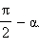Пусть координаты радиус-вектора будут (x; y), а координаты радиус-вектора будут (x'; y'). Так как при отражении относительно прямой y = x ось абсцисс переходит в ось ординат, то абсцисса радиус-вектора станет ординатой радиус-вектора и наоборот. Следовательно, x = y', y = x'. Но координаты x и y можно найти с помощью угла α: x = cos α, y = sin α. Аналогичные формулы связывают координаты радиус-вектора
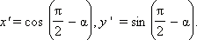
Так как x = y' и y = x', то получаем:
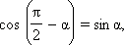

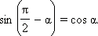
Рассмотрим радиус-вектор 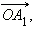угол между которым и осью абсцисс равен –α. Очевидно, что координаты этого радиус-вектора равны (x; –y). Но абсцисса и ордината этого вектора есть синус и косинус угла –α. Следовательно,

Отсюда легко получить, что
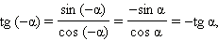

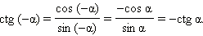
Последние равенства означают, что функции синус, тангенс и котангенс − нечётные, а функция косинус − чётная.
Заменим в формулах 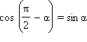и 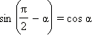угол α на –α. Имеем
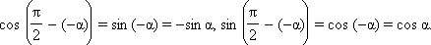
Итак, доказано, что
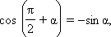

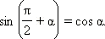
Выполним следующие преобразования:
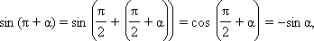

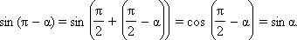
Итак,

Аналогично доказываются формулы:

Из последних формул следует, что
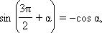

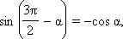

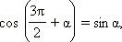

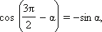

Учтём теперь, что
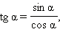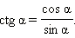
Тогда из вышеприведённых формул следует:
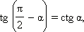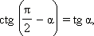

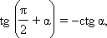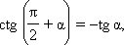

Запишем все формулы приведения в виде таблицы.
Таблица 2.4.2.1
Пример 1
Упростите выражение:
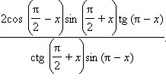
22.12.2020
Основные формулы
Обратимся снова к тригонометрической окружности.
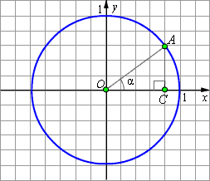
Рисунок 2.4.2.2
Пусть точка A является концом радиус-вектора, отвечающего углу α. Пусть также OA = 1. Построим прямоугольный треугольник AOC. Применяя к этому треугольнику теорему Пифагора, получаем:
Но OA = 1, OC = cos α, CA = sin α. Значит, непосредственным следствием теоремы Пифагора является равенство

Это равенство называется основным тригонометрическим тождеством.
Отсюда следует, что
Знак + или − выбирается в зависимости от того, в какой четверти лежит угол α.
Разделим основное тригонометрическое тождество на 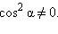Получим:
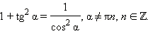
Разделим основное тригонометрическое тождество на 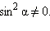Получим:
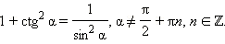
Из определений тангенса и котангенса 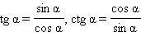следует:
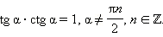
Пример 2
Найдите sin x и cos x, если 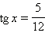и 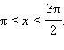
Показать решение

Пример 3
Упростить выражение:
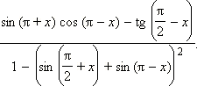

23.12.2020
Формулы сложения
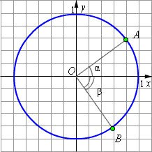
Рисунок 2.4.2.3
Для вывода формул сложения для тригонометрических функций рассмотрим тригонометрическую окружность и два радиус-вектора и отвечающих углам α и –β (см. рис. 2.4.2.3).
Координаты этих векторов по определению тригонометрических функций равны: 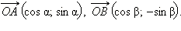Поскольку это радиус-векторы, то их длины равны 1. Вычислим скалярное произведение этих векторов двумя способами:
1. По определению.
поскольку угол между единичными векторами и равен α + β.
2. Через координаты. Имеем:
Итак, получена следующая формула сложения:
Заменим в этой формуле β на –β. Получим ещё одну формулу.

Имеем:
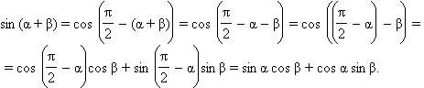
Значит,
Заменим в этой формуле β на –β, получим ещё одну формулу.

Из этих формул непосредственно следует, что
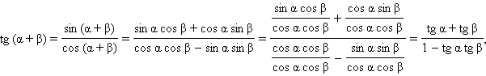

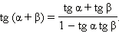
Последняя формула справедлива при
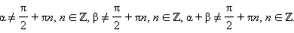

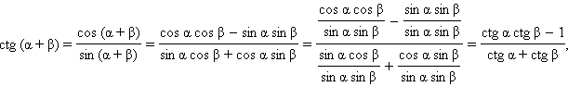

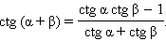
Эта формула справедлива при
Заменяя в последних формулах β на –β, получим ещё две формулы:
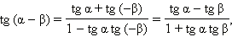

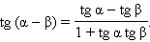
Последняя формула справедлива при 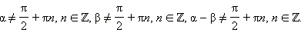

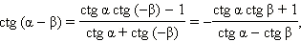

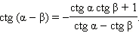
Эта формула справедлива при
Пример 4
Упростите выражения:
1) 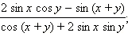
2) 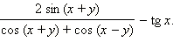

25.12.2020
Формулы кратного аргумента
Итак, нами получены все формулы сложения для тригонометрических функций. Получим из них прямые следствия, положив в них во всех α = β.
sin 2α = 2 sin α cos α;

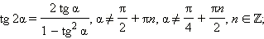

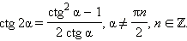
Эти формулы называются формулами двойного угла.
Воспользуется теперь второй из этих формул и основным тригонометрическим тождеством. Получим:

Если же теперь воспользоваться формулой разности квадратов, то получится

Если в формулах сложения положить, например, β = 2α, то получим формулы кратного аргумента.

Совершенно аналогично получается формула
Полученные формулы называются формулами кратного аргумента. Аналогично можно получить формулы синуса и косинуса 4α, 5α и т. д.
Пример 5
Вычислите tg x, если 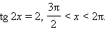

Пример 6
Упростите выражение 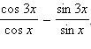

Универсальная подстановка
Перепишем теперь формулу синуса двойного угла в следующем виде:
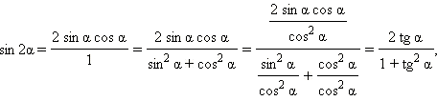

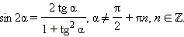
Аналогично можно поступить с косинусом двойного угла. Получается
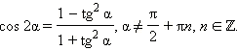
Разделив последнюю формулу на предпоследнюю, имеем:
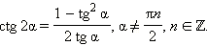
Последние три формулы и формулу тангенса двойного угла часто записывают в следующем виде:
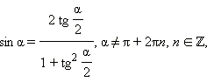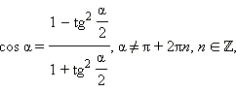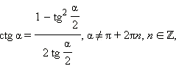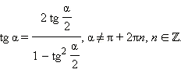
Эти формулы показывают, что все основные тригонометрические функции могут быть рационально выражены через 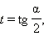а именно:
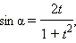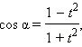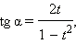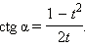
Говорят, что замена 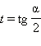является универсальной подстановкой для основных тригонометрических функций.

